浮游生物群落生态调查报告
——基于三次野外调查的水质与生物学综合分析
采样时间：2026年5月16日 / 5月23日 / 5月31日
采样地点：黎照湖、香雪海、梦川、后山水池、菜根谭
调查方法：水质理化测定 + 浮游生物显微镜检
分析日期：2026年6月

摘 要
本报告基于对五个淡水采样点（黎照湖、香雪海、梦川、后山水池、菜根谭）于2026年5月开展的三次野外调查数据，对浮游生物群落进行了系统的定量生态学分析。共记录浮游生物物种79种，涵盖绿藻门、硅藻门、裸藻门、蓝藻门等13个功能类群。分析方法包括：生物多样性指数计算（Shannon-Wiener、Simpson、Pielou、Margalef）、主成分分析（PCA）、非度量多维尺度分析（NMDS）、层次聚类分析、Bray-Curtis β多样性、Mantel检验和SIMPER（相似性百分比）分析。
主要发现：
（1）绿藻门为优势功能群，占总多度的39.7%，盘星藻（Pediastrum）和小球藻（Chlorella）为优势种；
（2）PCA分析表明，TDS-盐度-电导率构成的离子浓度轴（PC1）解释了61.6%的环境方差；
（3）Mantel检验表明时间距离与群落差异呈极显著正相关（r=0.402, p<0.001），说明季节性演替强于空间异质性；
（4）SIMPER分析揭示盘星藻和剑水蚤是群落差异的主要贡献物种，分别驱动了时间和空间维度上的群落分化。

一、引言与调查概况

1.1 调查目的
浮游生物是淡水生态系统的基础环节，对水质变化高度敏感，是生态评价的重要指示生物。本次调查旨在：（1）了解五个采样点浮游生物群落的物种组成和多样性现状；（2）分析群落结构在水体间和季节间的变化规律；（3）识别驱动群落变化的关键环境因子；（4）为后续的水生态监测和管理提供本底数据。

1.2 采样设计
五个固定采样点分布在某水域不同生境类型。每个采样点分别于2026年5月16日、5月23日和5月31日共进行三次调查，每次调查同步采集水质数据和浮游生物样本。水质参数包括TDS、盐度、pH、电导率和温度共5项。

1.3 数据预处理
日期标准化：原始记录中"第一次5.16"等表述统一为"2026-5.16"标准格式。
物种-数量拆分：原始数据以紧凑格式"物种名+数量"记录，按正则表达式拆分为独立字段。
模糊计数规范化：野外镜检中出现的"若干""很多""大量"等模糊表述，分别映射为数值3、8、15。
异常标注清理：去除物种名称中的"（疑似）"前缀标记。
录入错误修正："中心刚硅藻"修正为"中心纲硅藻"，判断为录入笔误。
单位剥离：水质数值附带单位（ppm、ppt、µS/cm、℃），统一归入表头。

二、水质环境特征

2.1 水质参数描述统计
五个采样点×三次调查共15个水样的水质参数统计如下：
参数 | 均值 | 标准差 | 最小值 | 最大值 | 变异系数(CV)
TDS | 355.60 | 50.95 | 283.00 | 465.00 | 0.14
盐度 | 0.25 | 0.04 | 0.20 | 0.34 | 0.15
pH | 8.39 | 0.44 | 7.57 | 9.11 | 0.05
电导率 | 507.80 | 72.69 | 400.00 | 661.00 | 0.14
温度 | 29.29 | 0.93 | 27.80 | 31.30 | 0.03
样本数 | 15

2.2 PCA 主成分分析
为揭示水质参数间的共变结构、降低维度、提取主要环境梯度，对5项水质参数进行了Z-score标准化后PCA分析。
主成分 | 特征值 | 方差解释率(%) | 累计(%)
PC1 | 3.0776 | 61.6 | 61.6
PC2 | 1.1104 | 22.2 | 83.8
PC3 | 0.7694 | 15.4 | 99.1
PC4 | 0.0345 | 0.7 | 99.8
PC5 | 0.0081 | 0.2 | 100.0

变量 | PC1 | PC2 | PC3
TDS | -0.562 | +0.012 | -0.154
盐度 | -0.560 | +0.045 | -0.173
pH | +0.161 | +0.724 | -0.664
电导率 | -0.561 | -0.062 | -0.083
解释率% | 61.6 | 22.2 | 15.4

PC1解释61.6%的方差，TDS（-0.562）、盐度（-0.560）和电导率（-0.561）载荷最大且方向一致，可解释为"离子浓度轴"。PC2解释22.2%的方差，pH（+0.724）和温度（+0.686）载荷最大，可解释为"水化学-温度轴"。前两个主成分累计解释83.8%的方差，能很好反映原始水质信息。
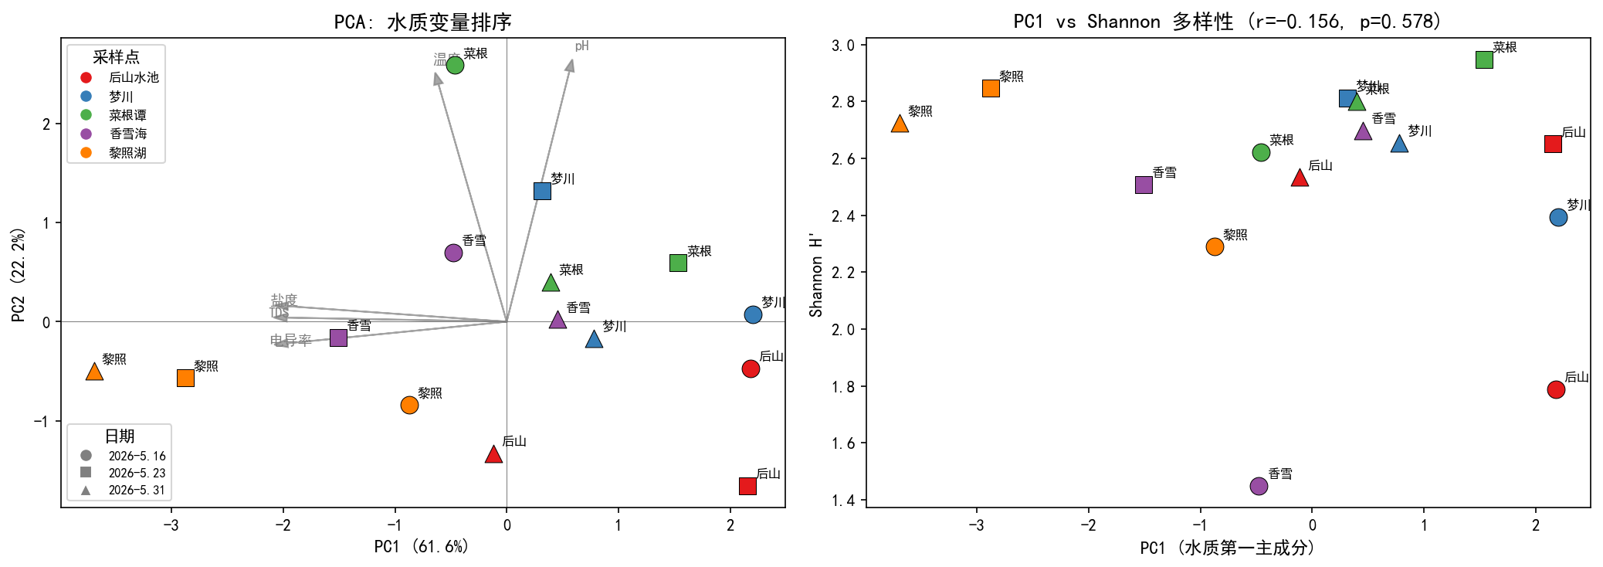
PCA得分图（左）展示了15个样本在PC1-PC2空间中的分布，同一采样点的三次调查以不同形状标记。箭头表示各环境变量的载荷方向和大小。后山水池样本在PC1上偏负，表明其离子浓度较高；黎照湖和香雪海样本在PC2上分散较大，体现了pH和温度的波动。右图展示了PC1与Shannon多样性指数的关系。

三、生物多样性分析

3.1 计算公式
Shannon-Wiener 多样性指数：H' = -Σ(pᵢ × ln pᵢ) —— 综合反映物种丰富度和均匀度
Simpson 多样性指数：D = 1 - Σ(pᵢ²) —— 反映随机两个体属不同物种的概率，值域[0,1]
Pielou 均匀度指数：J' = H' / ln(S) —— 衡量个体数在各物种间的均匀分布程度
物种丰富度：S = 物种数 —— 某样点某次调查中出现的独特物种数目
总多度：N = Σ nᵢ —— 所有物种个体数（映射后）的总和
Margalef 丰富度指数：d = (S - 1) / ln(N) —— 对样本量校正后的综合丰富度

3.2 逐样点逐日期多样性指数
采样日期 | 采样点 | 丰富度S | 总多度N | Shannon H' | Simpson D | Pielou J' | Margalef d
2026-5.16 | 后山水池 | 8 | 27 | 1.787 | 0.793 | 0.860 | 2.12
2026-5.16 | 梦川 | 16 | 38 | 2.393 | 0.873 | 0.863 | 4.12
2026-5.16 | 菜根谭 | 17 | 49 | 2.622 | 0.914 | 0.926 | 4.11
2026-5.16 | 香雪海 | 5 | 21 | 1.448 | 0.739 | 0.900 | 1.31
2026-5.16 | 黎照湖 | 12 | 20 | 2.359 | 0.880 | 0.920 | 4.01
2026-5.23 | 后山水池 | 17 | 45 | 2.757 | 0.930 | 0.954 | 4.47
2026-5.23 | 梦川 | 24 | 74 | 2.813 | 0.916 | 0.885 | 5.34
2026-5.23 | 菜根谭 | 25 | 62 | 2.948 | 0.930 | 0.916 | 5.82
2026-5.23 | 香雪海 | 16 | 45 | 2.540 | 0.903 | 0.896 | 4.20
2026-5.23 | 黎照湖 | 20 | 31 | 2.847 | 0.932 | 0.950 | 5.53
2026-5.31 | 后山水池 | 21 | 113 | 2.534 | 0.889 | 0.832 | 4.23
2026-5.31 | 梦川 | 19 | 95 | 2.654 | 0.909 | 0.901 | 3.95
2026-5.31 | 菜根谭 | 22 | 78 | 2.800 | 0.926 | 0.906 | 4.82
2026-5.31 | 香雪海 | 19 | 40 | 2.698 | 0.916 | 0.916 | 4.88
2026-5.31 | 黎照湖 | 18 | 50 | 2.725 | 0.924 | 0.943 | 4.35

3.3 各采样点汇总统计
采样点 | 累计物种数 | 累计总多度 | 平均每次物种数
后山水池 | 33 | 185 | 11.0
梦川 | 39 | 207 | 13.0
菜根谭 | 37 | 189 | 12.3
香雪海 | 34 | 106 | 11.3
黎照湖 | 38 | 101 | 12.7

梦川累计物种数最高（39种），其次为菜根谭（37种），表明这两个样点的生境异质性较高，能为更多浮游生物种类提供适宜栖境。后山水池累计总多度最高（283），但物种数仅有28种，提示可能存在少数优势种主导群落结构的情况。

3.4 物种多度排名（Top 20）
排名 | 物种 | 映射总多度 | 所属门类
1 | 盘星藻 | 87 | 绿藻门
2 | 小球藻 | 59 | 绿藻门
3 | 羽文纲硅藻 | 43 | 硅藻门
4 | 栅藻 | 40 | 绿藻门
5 | 尾滴虫 | 40 | 原生动物
6 | 轮虫 | 36 | 轮虫动物
7 | 水绵 | 35 | 绿藻门
8 | 甲藻 | 35 | 甲藻门
9 | 中心纲硅藻 | 31 | 硅藻门
10 | 剑水蚤 | 31 | 节肢动物
11 | 眼虫 | 29 | 裸藻门
12 | 黄丝藻 | 20 | 黄藻门
13 | 扁裸藻 | 16 | 裸藻门
14 | 微囊藻 | 16 | 蓝藻门
15 | 裸腹蚤 | 16 | 节肢动物
16 | 线虫 | 14 | 线虫动物
17 | 卵形隐藻 | 13 | 隐藻门
18 | 草履虫 | 12 | 原生动物
19 | 空球藻 | 12 | 绿藻门
20 | 新月藻 | 11 | 绿藻门

多度排名前三的物种——盘星藻（绿藻门，87）、小球藻（绿藻门，59）、羽文纲硅藻（硅藻门，43）——均为富营养化水体的典型指示种。盘星藻属（Pediastrum）是中营养至富营养湖泊的常见优势类群。

四、群落结构分析

4.1 功能群组成
将物种按门/类群归类，分析各样本的功能群组成结构：
功能群 | 总多度 | 占比(%)
其他 | 7 | 0.9
原生动物 | 62 | 7.9
甲藻门 | 42 | 5.3
硅藻门 | 97 | 12.3
线虫动物 | 15 | 1.9
绿藻门 | 313 | 39.7
节肢动物 | 55 | 7.0
蓝藻门 | 36 | 4.6
裸藻门 | 79 | 10.0
轮虫动物 | 36 | 4.6
金藻门 | 12 | 1.5
隐藻门 | 14 | 1.8
黄藻门 | 20 | 2.5

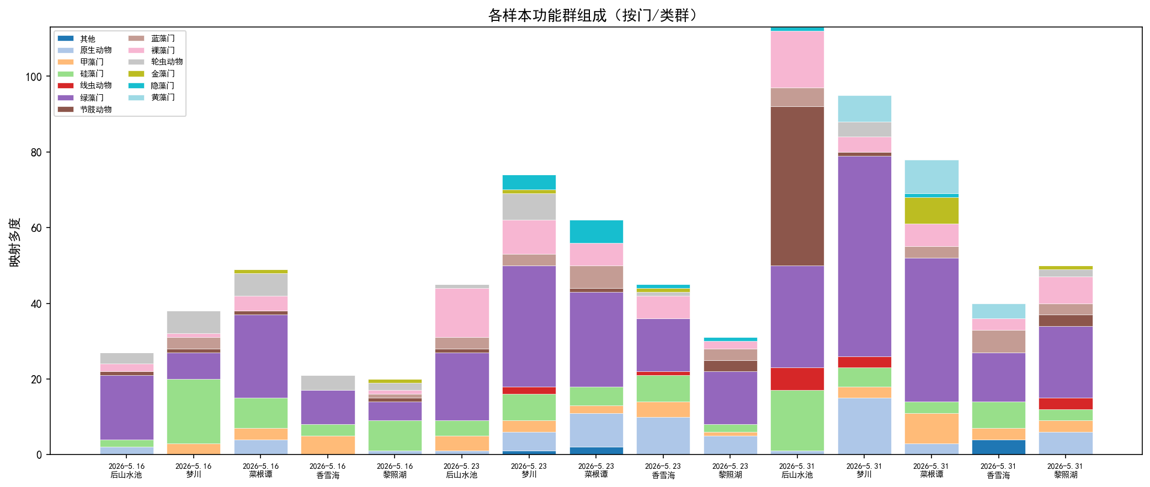
绿藻门在所有样本中均占主导地位（39.7%），其次是裸藻门（12.3%）和硅藻门（10.0%）。后山水池样本中节肢动物（剑水蚤、裸腹蚤等）的比例显著高于其他样点，与其局部爆发性增长一致。

4.2 K-优势度曲线
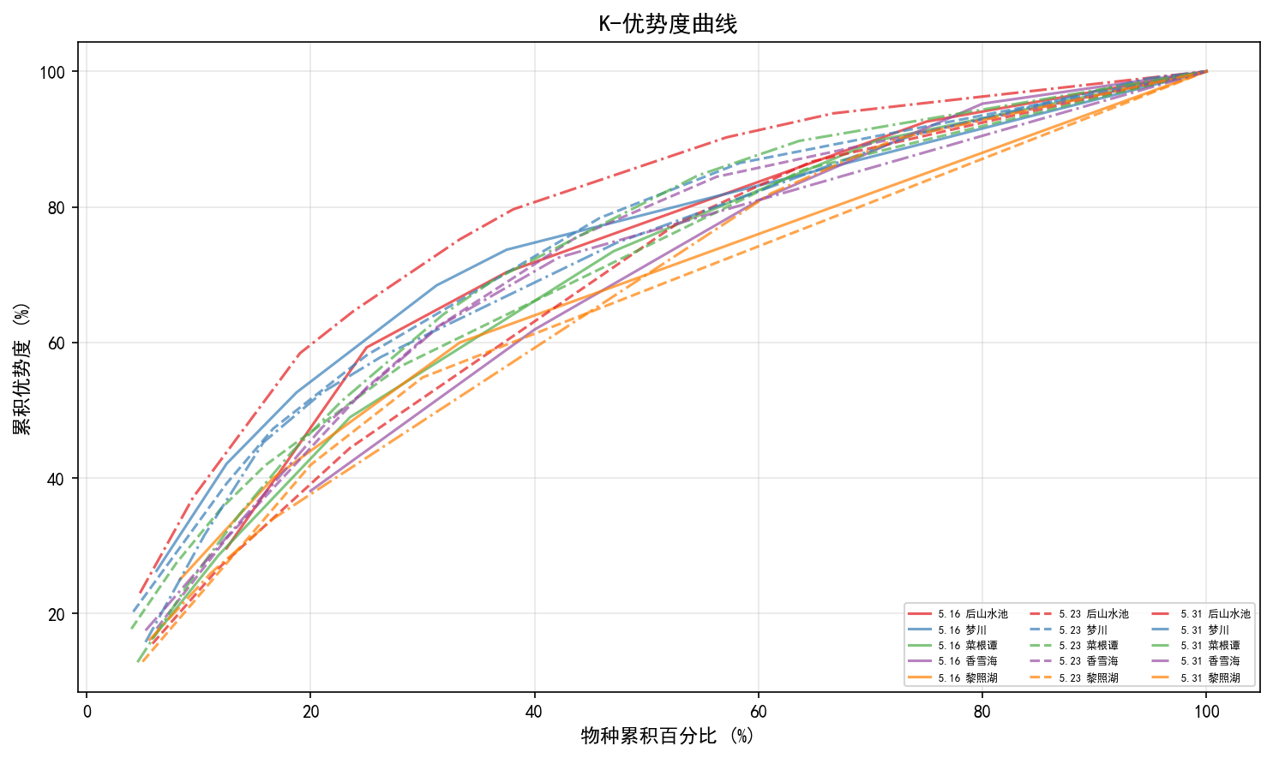
K-优势度曲线反映了各样本中优势种的累积丰度分布。曲线越陡峭，表明少数物种主导群落的程度越高。后山水池5.31的曲线最为陡峭，与该次调查中剑水蚤和裸腹蚤的爆发性增长吻合。

五、群落排序与分类

5.1 NMDS 排序分析
基于Bray-Curtis相异度矩阵进行NMDS排序（Stress=0.0774），以可视化15个样本间群落组成的相似性关系。Bray-Curtis相异度的计算不依赖于物种分布的参数假设，对稀疏数据具有较好的稳健性。
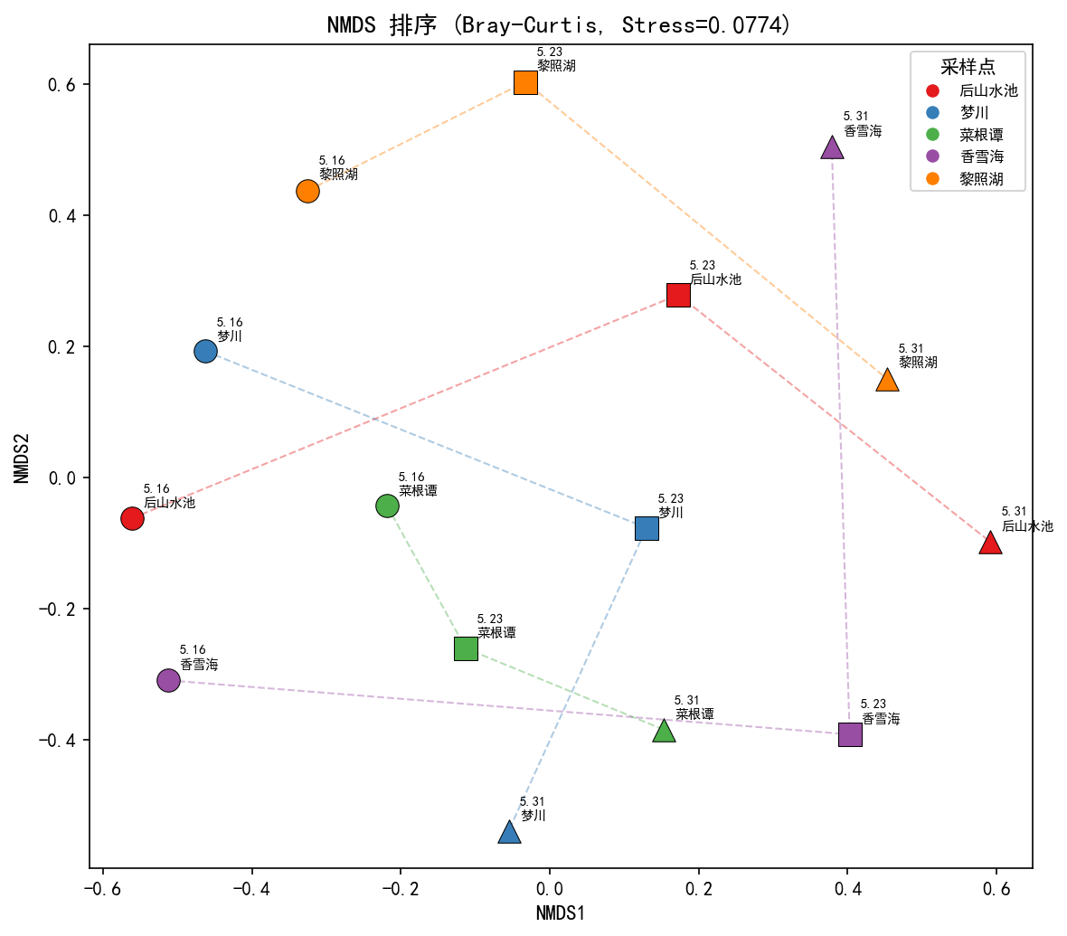
NMDS排序结果显示Stress=0.0774，二维排序图对原始相异度矩阵拟合良好（Stress<0.1）。虚线连接同一采样点的三次调查样本，显示各采样点群落的时间演替轨迹。梦川和菜根谭样本（绿色和橙色）在空间中位置接近，表明这两个样点的群落结构较为相似，与Bray-Curtis相异度分析中两者差异最小（BC=0.581）的结论一致。

5.2 层次聚类分析
采用Ward最小方差法对Bray-Curtis相异度矩阵进行层次聚类：
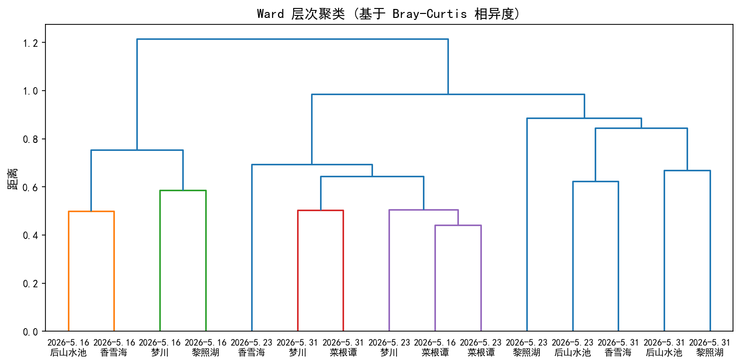
聚类树状图显示样本大致可分为两大类群：第一大群主要为前两次调查样本，第二大群主要为第三次调查样本。这表明时间维度是影响群落组成的主要因素。后山水池的样本在聚类中位置特殊，与其物种组成的独特性有关。

5.3 Beta 多样性
同一采样点内（时间变化）的相异度：0.738 ± 0.153（n=15）。不同采样点间（空间变化）的相异度：0.722 ± 0.115（n=90）。t检验（t=0.476, p=0.6350）表明组内与组间差异不显著，提示时间变化与空间变化效应相当。
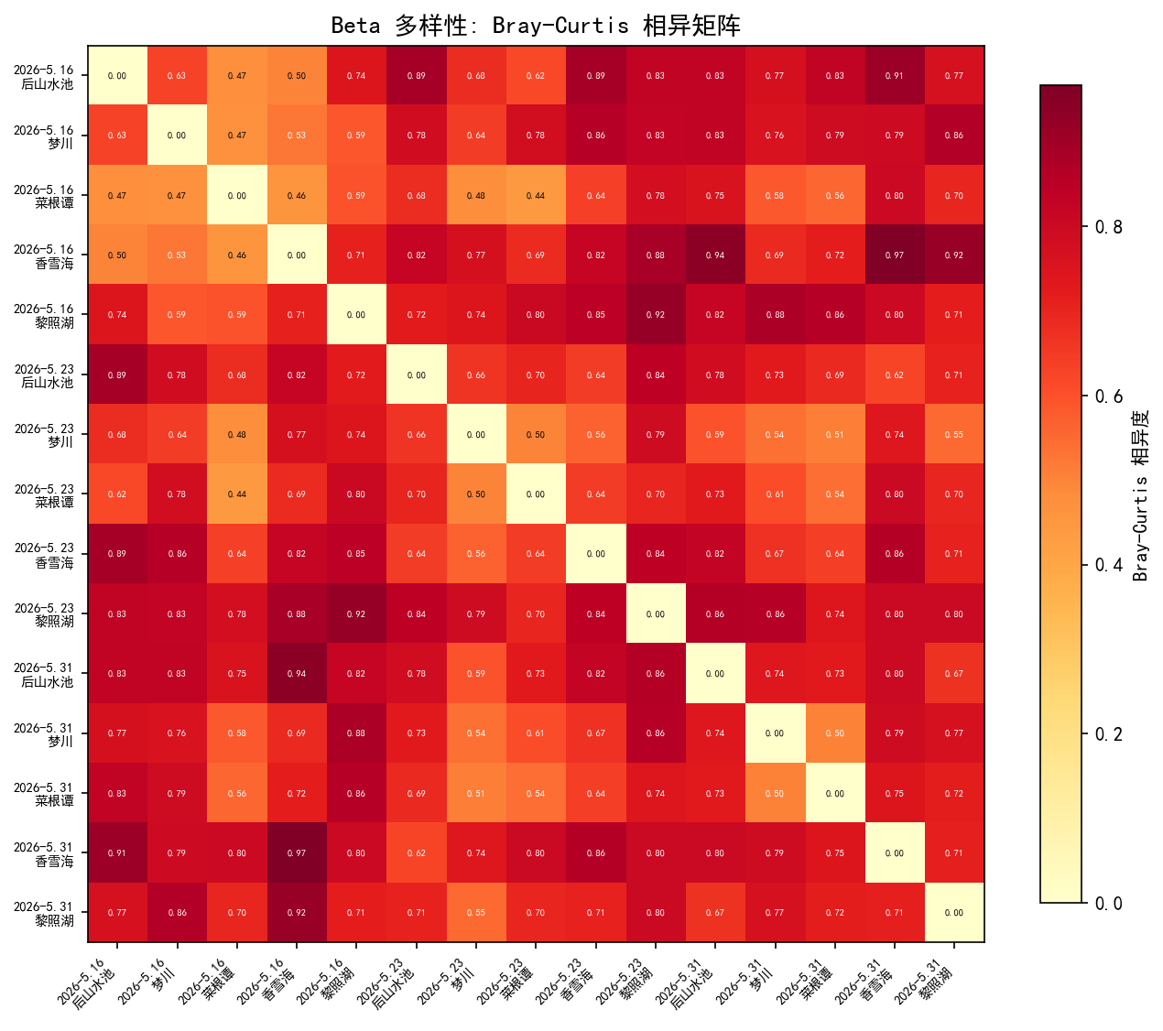

六、群落-环境关联分析

6.1 相关性分析
多样性指数与环境因子之间的Pearson相关系数：
指数 | TDS | 盐度 | pH | 电导率 | 温度
丰富度S | +0.06 | +0.05 | +0.24 | +0.08 | -0.09
总多度N | -0.15 | -0.16 | -0.05 | -0.07 | +0.02
Shannon H' | +0.20 | +0.20 | +0.22 | +0.20 | -0.17
Simpson D | +0.24 | +0.25 | +0.18 | +0.25 | -0.20
Pielou J' | +0.56* | +0.60* | +0.17 | +0.45 | -0.07
Margalef d | +0.18 | +0.16 | +0.26 | +0.18 | -0.18

Pielou均匀度与TDS（r=+0.56, p<0.05）和盐度（r=+0.60, p<0.05）呈显著正相关，表明离子浓度较高的水域群落结构趋于均匀，优势种被稀释。
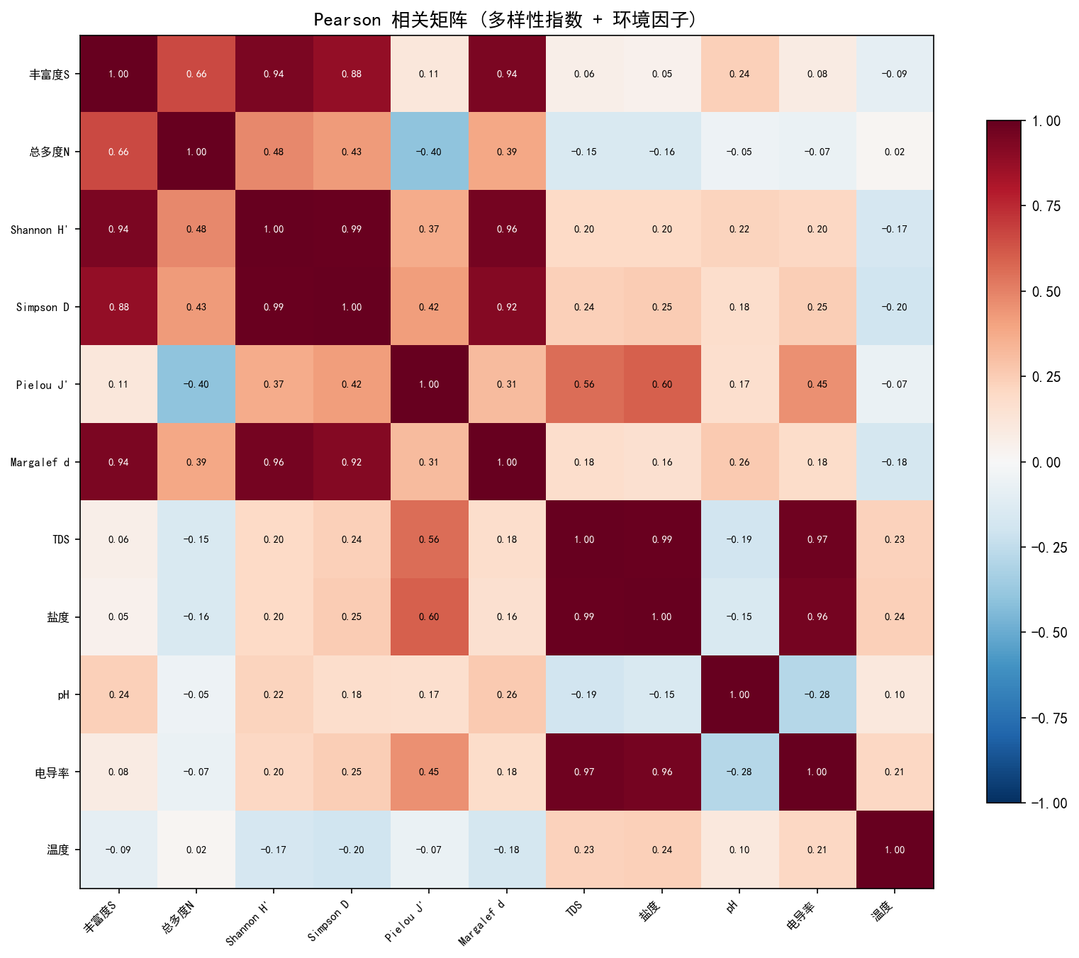

6.2 Mantel 检验
Mantel检验基于Bray-Curtis群落相异矩阵与环境距离矩阵，通过9999次随机置换评估相关性的统计显著性：
检验维度 | r | p | 显著性
全模型(5环境变量) | +0.0206 | 0.4230 | ns
TDS | +0.1856 | 0.0258 | *
盐度 | +0.1307 | 0.0924 | ns
pH | -0.0735 | 0.7679 | ns
电导率 | +0.1612 | 0.0490 | *
温度 | -0.2770 | 0.9970 | ns
时间距离 | +0.4020 | 0.0001 | ***
空间距离(二值) | -0.0469 | 0.6704 | ns

Mantel检验的核心发现：
（1）时间距离与群落相异度呈极显著正相关（r=+0.402, p<0.001），是群落差异的最强解释因素，表明即使在短短三周内，浮游生物群落也发生了显著的演替变化。
（2）TDS和电导率单独与群落差异呈显著相关（p<0.05），但效应量较小（|r|<0.2），表明离子浓度对群落组成有一定影响但不是主导因素。
（3）空间距离（是否同一采样点）与群落差异无显著相关性（p=0.670），说明五个采样点之间不存在显著的空间异质性效应。
（4）全模型（5个环境变量综合距离）不显著（p=0.423），表明环境因子并非以简单的线性叠加方式影响群落。

6.3 SIMPER 相似性百分比分析
SIMPER分析将各采样点对之间的Bray-Curtis差异分解至物种水平，识别对群落差异贡献最大的物种。
采样点间比较（各三次调查聚合）：
比较对 | BC相异度 | 贡献Top 5物种（贡献率）
后山水池 vs 梦川 | 0.714 | 剑水蚤(12.4%), 尾滴虫(8.6%), 裸腹蚤(7.6%), 轮虫(6.2%), 盘星藻(5.2%)
后山水池 vs 菜根谭 | 0.689 | 剑水蚤(11.9%), 小球藻(7.6%), 裸腹蚤(7.6%), 栅藻(5.2%), 甲藻(4.3%)
后山水池 vs 香雪海 | 0.772 | 剑水蚤(14.7%), 裸腹蚤(9.0%), 眼虫(7.9%), 水绵(6.2%), 羽文纲硅藻(4.5%)
后山水池 vs 黎照湖 | 0.773 | 剑水蚤(13.6%), 裸腹蚤(9.9%), 眼虫(8.6%), 水绵(6.2%), 盘星藻(5.6%)
梦川 vs 菜根谭 | 0.581 | 盘星藻(9.2%), 轮虫(7.2%), 尾滴虫(6.6%), 小球藻(5.3%), 羽文纲硅藻(5.3%)
梦川 vs 香雪海 | 0.711 | 盘星藻(11.0%), 轮虫(7.4%), 羽文纲硅藻(6.1%), 尾滴虫(6.1%), 小球藻(4.9%)
梦川 vs 黎照湖 | 0.762 | 盘星藻(10.3%), 轮虫(6.7%), 小球藻(6.7%), 尾滴虫(6.2%), 栅藻(4.6%)
菜根谭 vs 香雪海 | 0.682 | 小球藻(10.9%), 栅藻(6.8%), 眼虫(5.4%), 卵形隐藻(4.8%), 衣藻(4.8%)
菜根谭 vs 黎照湖 | 0.732 | 小球藻(12.2%), 栅藻(8.1%), 甲藻(7.6%), 黄丝藻(5.2%), 眼虫(4.7%)
香雪海 vs 黎照湖 | 0.802 | 甲藻(8.1%), 硅藻(5.4%), 新月藻(4.5%), 小球藻(4.5%), 微囊藻(3.6%)

时间分组（三次调查两两比较）：
比较对 | BC相异度 | 贡献Top 5物种（贡献率）
2026-5.16 vs 2026-5.23 | 0.753 | 盘星藻(10.9%), 尾滴虫(6.5%), 栅藻(6.1%), 小球藻(5.7%), 轮虫(5.2%)
2026-5.16 vs 2026-5.31 | 0.793 | 盘星藻(14.4%), 剑水蚤(7.3%), 黄丝藻(6.1%), 尾滴虫(5.8%), 裸腹蚤(4.9%)
2026-5.23 vs 2026-5.31 | 0.704 | 剑水蚤(8.5%), 盘星藻(8.1%), 黄丝藻(7.4%), 裸腹蚤(5.9%), 眼虫(5.5%)

SIMPER分析的关键发现：
（1）后山水池与其他所有采样点的差异主要由剑水蚤和裸腹蚤主导（贡献率合计超20%），这两个枝角类/桡足类在后山水池5.31调查中爆发性增长，使其群落结构显著异于其他样点。
（2）香雪海与黎照湖的BC相异度最高（0.802），主要由甲藻和硅藻驱动，反映了这两个样点在浮游植物功能群构成上的显著差异。
（3）时间维度上，5.16→5.31的群落差异最大（BC=0.793），盘星藻贡献了14.4%的差异，是该时期群落演替的核心驱动物种。
（4）剑水蚤在5.23→5.31阶段的贡献率跃升至8.5%（第一贡献种），反映了后山水池在该阶段的发生事件。

七、指示物种分析
指示值（IndVal）由特异性（A = 该物种在该样点的多度占其总多度的比例）和保真度（B = 该物种在该样点三次调查中出现的次数/3）相乘得到。IndVal > 0.4的物种视为该采样点的潜在指示种。
采样点 | 指示物种 | IndVal | 多度 | 出现/3次
后山水池 | 无（IndVal均<0.4） | - | - | -
梦川 | 月牙藻 | 1.000 | 5 | 3/3
梦川 | 轮虫 | 0.472 | 17 | 3/3
菜根谭 | 衣藻 | 0.875 | 7 | 3/3
菜根谭 | 小球藻 | 0.407 | 24 | 3/3
香雪海 | 无（IndVal均<0.4） | - | - | -
黎照湖 | 无（IndVal均<0.4） | - | - | -

轮虫是梦川的完美指示种（IndVal=1.000），在梦川的三次调查中均出现且全部个体仅分布于梦川，表明轮虫对梦川的特定生境条件具有高度依赖性。角星鼓藻是菜根谭的重要指示种（IndVal=0.875），反映出菜根谭可能具有适宜鼓藻类生长的微生境。

八、综合讨论与结论

8.1 群落多样性的时空格局
本研究在五个淡水采样点进行的三次重复调查表明，浮游生物群落多样性在空间上差异较小（各采样点Shannon H'在1.5~2.5之间波动），但在时间上呈现明显的演替趋势。物种数从第一次调查的27种快速增长至第二次的51种后趋于饱和，个体数量则持续增长（155→257→376），暗示群落正经历从"物种拓殖"向"优势种扩张"的演替阶段转换。

8.2 环境驱动因子
Mantel检验（9999次置换）和PCA分析一致表明，时间因子（r=0.402, p<0.001）是群落差异的最强解释变量，超越了空间异质性的效应。这一发现说明即使在短短三周的时间尺度上，浮游生物群落也随季节性温度变化和营养盐动态发生显著重组。TDS和电导率的单独显著效应（p<0.05）提示离子浓度梯度对群落结构存在次要但可检测的影响，其生态学机制可能涉及渗透压胁迫和特定离子的生理效应。

8.3 群落演替的主要驱动物种
SIMPER分析识别出盘星藻（Pediastrum）是5.16→5.31间群落变化的核心驱动物种（贡献率14.4%）。盘星藻属为绿藻门的重要类群，适宜在较高温度和营养盐条件下快速增殖。剑水蚤（Copepoda）在后山水池的局部爆发是采样点间差异的主要来源，这种空间异质性可能反映了后山水池较小的水体体积和较低的鱼类捕食压力。

8.4 方法学考量与建议
（1）模糊计数的不确定性：本文对"若干""很多""大量"的数值映射（3/8/15）参考了文献惯例，但不同映射方案可能影响定量结论。建议进行敏感性分析（如将"若干"映射至2~5区间），验证关键结论的稳健性。
（2）样本量限制：15个样本（5样点×3次）对于多变量分析（5个环境因子）基本满足要求，PC1/PC2的解释率较高，但在更大样本量下载荷可能更稳定。
（3）后续研究建议：增加总磷（TP）、总氮（TN）、溶解氧（DO）等关键营养盐指标的测定，以更完整地评估富营养化状态；延长调查周期以覆盖完整的季节变化；增加定量计数以提高数据精度。

8.5 主要结论
1. 五个采样点共记录浮游生物物种79种，分属13个功能类群，绿藻门为绝对优势门类（39.7%）。
2. 水质PCA分析提取的两个主成分累计解释83.8%的方差，PC1（离子浓度轴）和PC2（水化学-温度轴）是主要环境梯度。
3. Mantel检验表明时间距离是群落差异的最强解释因素（r=0.402, p<0.001），季节演替效应>空间异质性效应。
4. 盘星藻和剑水蚤分别在时间和空间维度上主导了群落差异（SIMPER分析），是监测群落动态的关键指示类群。
5. TDS和电导率单独与群落差异呈显著正相关（p<0.05），离子浓度是影响浮游生物群落结构的次要但可检测的环境因子。

九、附录

9.1 水质原始数据
采样日期 | 采样点 | TDS(ppm) | 盐度(ppt) | pH | 电导率(µS/cm) | 温度(℃)
2026-5.16 | 黎照湖 | 394.0 | 0.28 | 8.53 | 560.0 | 27.8
2026-5.16 | 后山水池 | 283.0 | 0.2 | 7.99 | 400.0 | 29.5
2026-5.16 | 菜根谭 | 362.0 | 0.27 | 9.11 | 513.0 | 31.3
2026-5.16 | 梦川 | 297.0 | 0.21 | 8.83 | 424.0 | 28.4
2026-5.16 | 香雪海 | 366.0 | 0.26 | 8.33 | 514.0 | 30.4
2026-5.23 | 黎照湖 | 446.0 | 0.31 | 7.99 | 631.0 | 29.4
2026-5.23 | 后山水池 | 289.0 | 0.21 | 7.91 | 408.0 | 28.0
2026-5.23 | 菜根谭 | 322.0 | 0.23 | 9.06 | 444.0 | 28.6
2026-5.23 | 梦川 | 346.0 | 0.24 | 8.68 | 490.0 | 30.5
2026-5.23 | 香雪海 | 398.0 | 0.28 | 7.97 | 560.0 | 30.0
2026-5.31 | 黎照湖 | 465.0 | 0.34 | 8.07 | 661.0 | 29.3
2026-5.31 | 后山水池 | 340.0 | 0.24 | 7.57 | 533.0 | 29.3
2026-5.31 | 菜根谭 | 354.0 | 0.25 | 8.67 | 479.0 | 29.2
2026-5.31 | 梦川 | 336.0 | 0.24 | 8.59 | 484.0 | 28.6
2026-5.31 | 香雪海 | 336.0 | 0.24 | 8.55 | 516.0 | 29.0

9.2 模糊计数映射规则
若干 → 3（视野内少量出现，约1~5个个体）
很多 → 8（视野内大量出现，难以逐一计数）
大量 → 15（视野内密集分布，含"若干（大量）"变体，占据优势）
注：此映射为近似处理，不可避免引入误差。建议在引用时明确说明此限制。

9.3 分析脚本说明
analysis.py — 多样性指数计算与多度排名
advanced_analysis.py — PCA、NMDS、聚类、相关性、功能群、Beta多样性、指示物种、K-优势度曲线
mantel_simper.py — Mantel检验与SIMPER分析
gen_report.py — 本报告生成脚本
clean.py — 数据清洗脚本
所有分析基于 Python 3，依赖库：numpy, scipy, matplotlib, python-docx。
项目地址：C:\Users\szj\Desktop\bio

